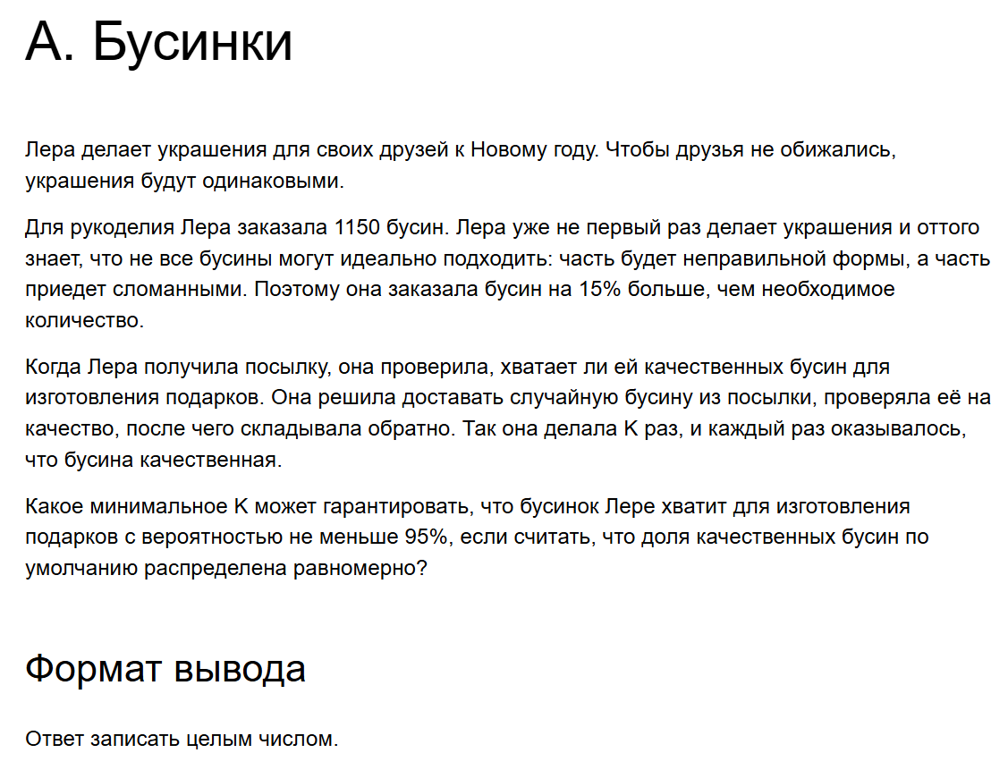

A. Бусинки

Лера делает украшения для своих друзей к Новому году. Чтобы друзья не обижались, украшения будут одинаковыми.

Для рукоделия Лера заказала 1150 бусин. Лера уже не первый раз делает украшения и оттого знает, что не все бусины могут идеально подходить: часть будет неправильной формы, а часть приедет сломанными. Поэтому она заказала бусин на 15% больше, чем необходимое количество.

Когда Лера получила посылку, она проверила, хватает ли ей качественных бусин для изготовления подарков. Она решила доставать случайную бусину из посылки, проверяла её на качество, после чего складывала обратно. Так она делала K раз, и каждый раз оказывалось, что бусина качественная.

Какое минимальное K может гарантировать, что бусинок Лере хватит для изготовления подарков с вероятностью не меньше 95%, если считать, что доля качественных бусин по умолчанию распределена равномерно?

Формат вывода

Ответ записать целым числом.

Примечания

У вас есть 2 попытки.

Вердикт (верно решена задача или нет) НЕ показывается.

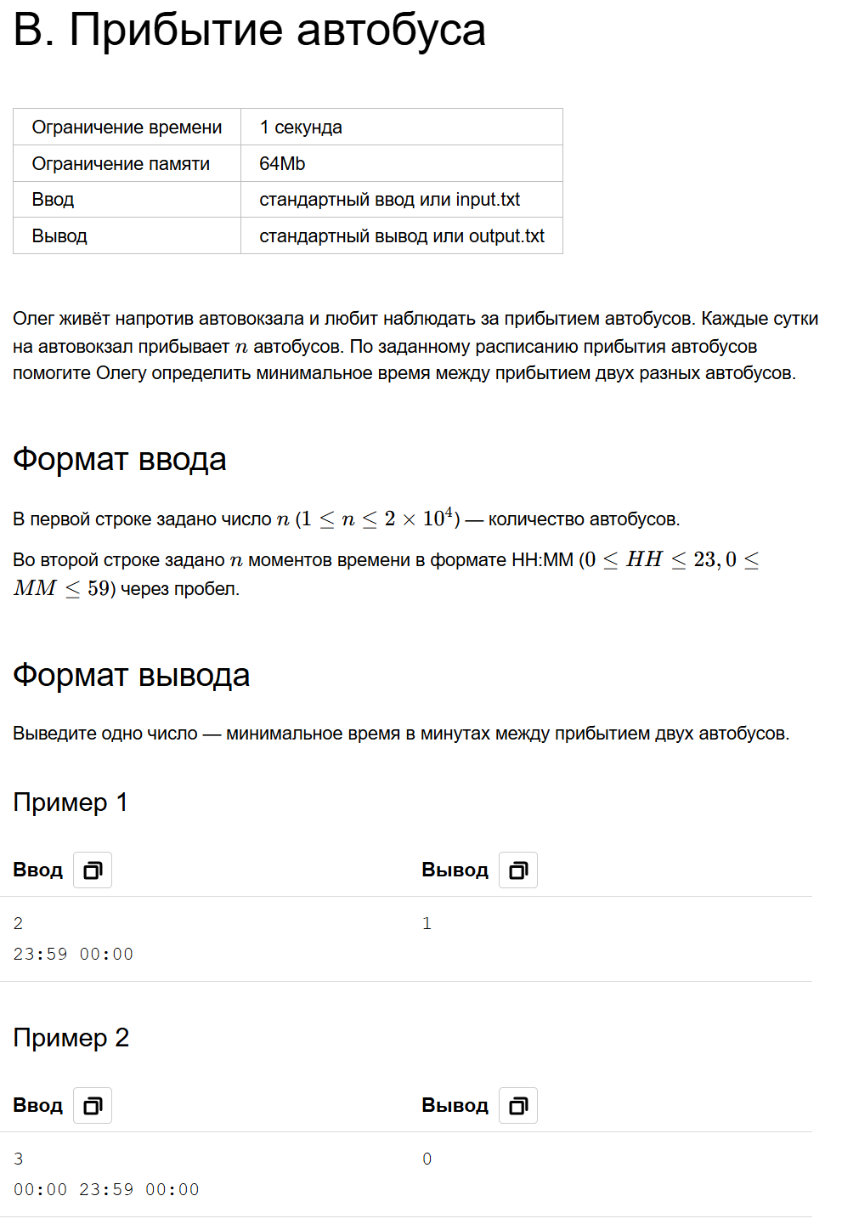

B. Прибытие автобуса

|  |  |
| --- | --- |
| Ограничение времени | 1 секунда |
| Ограничение памяти | 64Mb |
| Ввод | стандартный ввод или input.txt |
| Вывод | стандартный вывод или output.txt |

Олег живёт напротив автовокзала и любит наблюдать за прибытием автобусов. Каждые сутки на автовокзал прибывает n*n* автобусов. По заданному расписанию прибытия автобусов помогите Олегу определить минимальное время между прибытием двух разных автобусов.

Формат ввода

В первой строке задано число n*n* (1≤n≤2×1041≤*n*≤2×104) — количество автобусов.

Во второй строке задано n*n* моментов времени в формате HH:MM (0≤HH≤23,0≤MM≤590≤*HH*≤23,0≤*MM*≤59) через пробел.

Формат вывода

Выведите одно число — минимальное время в минутах между прибытием двух автобусов.

Пример 1

| **Ввод**  Скопировать ввод | **Вывод**  Скопировать вывод |
| --- | --- |
| 2  23:59 00:00 | 1 |

Пример 2

| **Ввод**  Скопировать ввод | **Вывод**  Скопировать вывод |
| --- | --- |
| 3  00:00 23:59 00:00 | 0 |

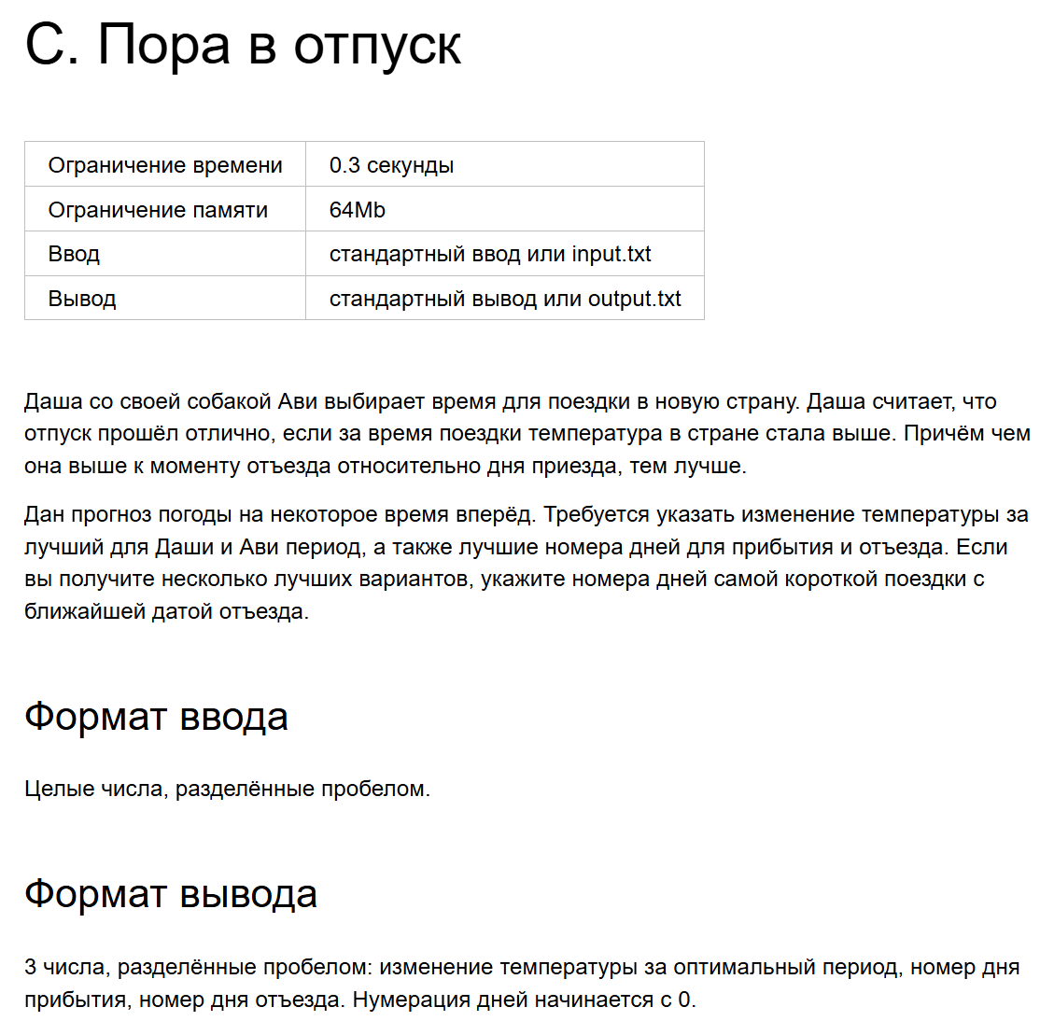

C. Пора в отпуск

|  |  |
| --- | --- |
| Ограничение времени | 0.3 секунды |
| Ограничение памяти | 64Mb |
| Ввод | стандартный ввод или input.txt |
| Вывод | стандартный вывод или output.txt |

Даша со своей собакой Ави выбирает время для поездки в новую страну. Даша считает, что отпуск прошёл отлично, если за время поездки температура в стране стала выше. Причём чем она выше к моменту отъезда относительно дня приезда, тем лучше.

Дан прогноз погоды на некоторое время вперёд. Требуется указать изменение температуры за лучший для Даши и Ави период, а также лучшие номера дней для прибытия и отъезда. Если вы получите несколько лучших вариантов, укажите номера дней самой короткой поездки с ближайшей датой отъезда.

Формат ввода

Целые числа, разделённые пробелом.

Формат вывода

3 числа, разделённые пробелом: изменение температуры за оптимальный период, номер дня прибытия, номер дня отъезда. Нумерация дней начинается с 0.

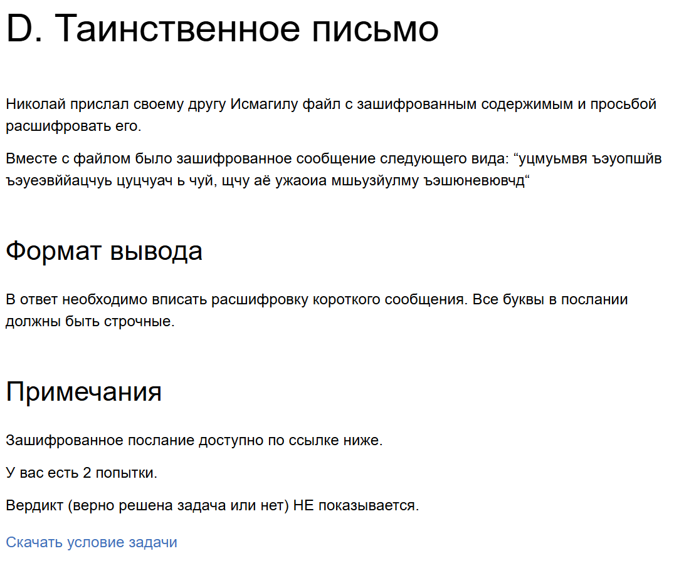

D. Таинственное письмо

Николай прислал своему другу Исмагилу файл с зашифрованным содержимым и просьбой расшифровать его.

Вместе с файлом было зашифрованное сообщение следующего вида: “уцмуьмвя ъэуопшйв ъэуеэвййацчуь цуцчуач ь чуй, щчу аё ужаоиа мшьузйулму ъэшюневювчд“

Формат вывода

В ответ необходимо вписать расшифровку короткого сообщения. Все буквы в послании должны быть строчные.

Примечания

Зашифрованное послание доступно по ссылке ниже.

У вас есть 2 попытки.

Вердикт (верно решена задача или нет) НЕ показывается.

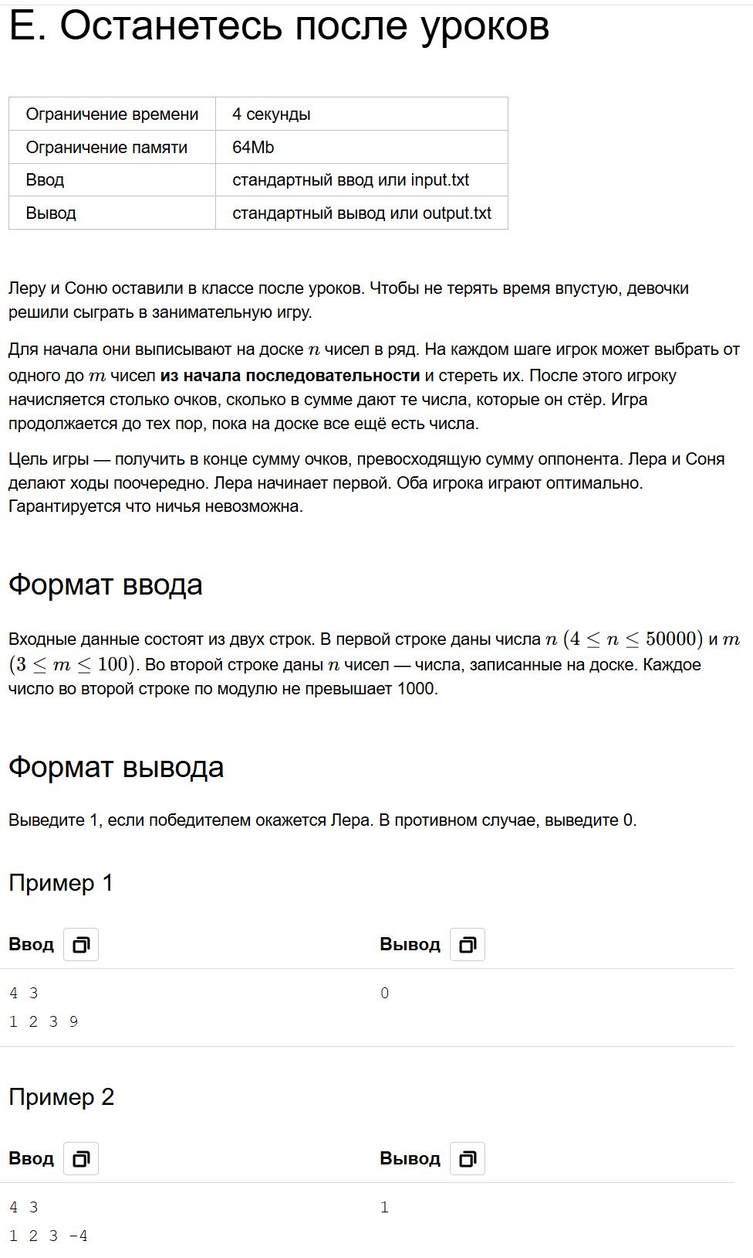

E. Останетесь после уроков

|  |  |
| --- | --- |
| Ограничение времени | 4 секунды |
| Ограничение памяти | 64Mb |
| Ввод | стандартный ввод или input.txt |
| Вывод | стандартный вывод или output.txt |

Леру и Соню оставили в классе после уроков. Чтобы не терять время впустую, девочки решили сыграть в занимательную игру.

Для начала они выписывают на доске n*n* чисел в ряд. На каждом шаге игрок может выбрать от одного до m*m* чисел **из начала последовательности** и стереть их. После этого игроку начисляется столько очков, сколько в сумме дают те числа, которые он стёр. Игра продолжается до тех пор, пока на доске все ещё есть числа.

Цель игры — получить в конце сумму очков, превосходящую сумму оппонента. Лера и Соня делают ходы поочередно. Лера начинает первой. Оба игрока играют оптимально. Гарантируется что ничья невозможна.

Формат ввода

Входные данные состоят из двух строк. В первой строке даны числа n*n* (4≤n≤50000)(4≤*n*≤50000) и m*m* (3≤m≤100)(3≤*m*≤100). Во второй строке даны n*n* чисел — числа, записанные на доске. Каждое число во второй строке по модулю не превышает 1000.

Формат вывода

Выведите 1, если победителем окажется Лера. В противном случае, выведите 0.

Пример 1

| **Ввод**  Скопировать ввод | **Вывод**  Скопировать вывод |
| --- | --- |
| 4 3  1 2 3 9 | 0 |

Пример 2

| **Ввод**  Скопировать ввод | **Вывод**  Скопировать вывод |
| --- | --- |
| 4 3  1 2 3 -4 | 1 |